Рекомендованные занятия в предшкольном классе с 13.04.2020 по 17.04.2020
Кучерявая О.А.
13 апреля Понедельник
- Развитие речи.
- Букварь с.68-69, Буква Ц.
- Выучить стихотворение «Голова укратителя в пасти у львицы»
- Придумать слова на букву Ц.
- Выполнить звуковой анализ слов: цирк, царь, заяц.
- https://www.youtube.com/watch?v=-0y-sQafKoc
- https://www.youtube.com/watch?v=pJJ-oIM4rzw
- Музыка «Песенка про цирк» https://www.youtube.com/watch?v=wk1hnAjs2Bo
- Английский язык
- Українська мова. «Літера Ц і звук Ц»
- Вивчити вірш «Йшов стежиною цапок»
- Викладання звукової моделі слова Цап

- Рисование. «Цветы»
https://www.youtube.com/watch?v=X9M-95tq1g8

14 апреля Вторник
- Математика «Цифра 0». Повторяем состав числа 9.
- Путешествие в страну математики
- https://www.youtube.com/watch?v=RB-eLSATG3s
- Стр. 28-29
- Логика
- https://www.youtube.com/watch?v=DbUlfa_3984
- Физкультура
- https://www.youtube.com/watch?v=C84BaGhn3Q4
- https://www.youtube.com/watch?v=kZUTrLqDJVQ
- Лепка «Цветы»
- Берём кусочек пластилина, разминаем его в ладошках пока он не станет «послушным. Раскачиваем колбаски разной длины и скручиваем
- Природа
- Беседа «Весенние праздники»
- https://www.youtube.com/watch?v=2GqCgDkSHR0

15 апреля Среда
- Развитие речи
- https://www.youtube.com/watch?v=-0y-sQafKoc
- https://www.youtube.com/watch?v=pJJ-oIM4rzw
- Рисование. «Пасхальное яйцо»
- https://www.youtube.com/watch?v=c5A7diza4WM
- Музыка
- «Песня « Перший раз у перший класс мы йдемо охоче»
https://www.youtube.com/watch?v=AcAvLyWW2yc
- Українська мова. «Літера Ц і звук Ц»
- Вірш «Йшов стежиною цапок»
- Бесіда «Як святкують Великдень у світі»
- https://www.youtube.com/watch?v=2GqCgDkSHR0
16 апреля Четверг
- Математика «Цифра 0»
- Путешествие в математическое королевство
- https://www.youtube.com/watch?v=Zu-n9vVQ5Dg
- https://www.youtube.com/watch?v=pLoDwDpZKr4
- https://www.youtube.com/watch?v=6SfaL5N4dh4
- Логика
https://www.youtube.com/watch?v=REdVtoBxpNA
- https://www.youtube.com/watch?v=7uHN6SQvqDA
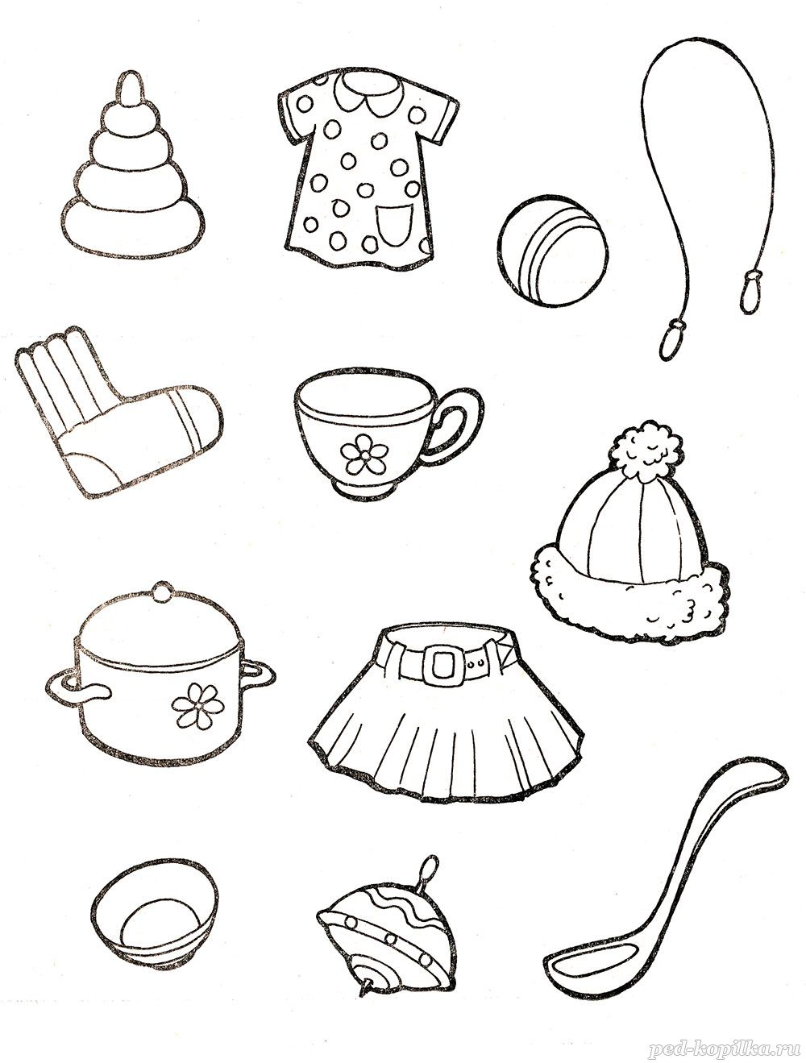

- Физкультура
- https://www.youtube.com/watch?v=C84BaGhn3Q4
- Английский
- Аппликация «Писанка»
https://www.youtube.com/watch?v=EFD3UO-gocE
https://www.youtube.com/watch?v=FeXdXi8F1bM
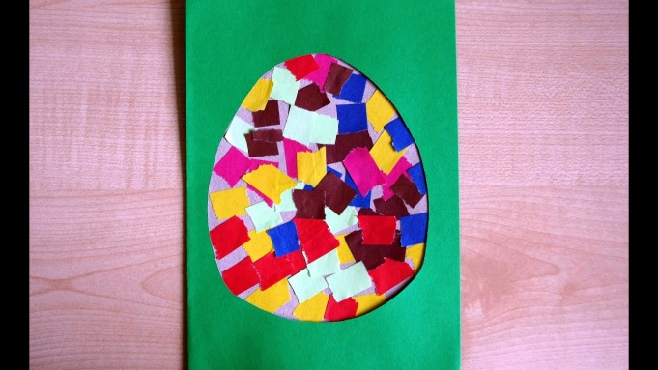

17 апреля Пятница
- Развитие речи.
  - Букварь с.67 - 68, Буква Ц. https://www.youtube.com/watch?v=-0y-sQafKoc
  - https://www.youtube.com/watch?v=pJJ-oIM4rzw
  - Грамотейка с.58-59
  - Повторить стихотворение «Цирк»
- Рисование «Тюльпан»
  - https://www.youtube.com/watch?v=qrBUdXg3JI0
- Природа.
  - Весенние цветы
  - https://www.youtube.com/watch?v=Czqlyjxmkx8

